**Miljöbyggnad Silver invigd**

**Svenska Hus nya profilhus som uppförts för hyresgästerna Swedbank och Fastighetsbyrån på Topasgatan i Göteborg, står nu helt klart och har certifierats enligt Miljöbyggnad Silver av Sweden Green Building Council. I februari flyttar IT-konsultbolaget Invid in i de kvarvarande 600 kvadratmetrarna i bottenplan, därmed är huset på totalt ca 2 400 kvm i Västra Göteborg fullt uthyrt.**

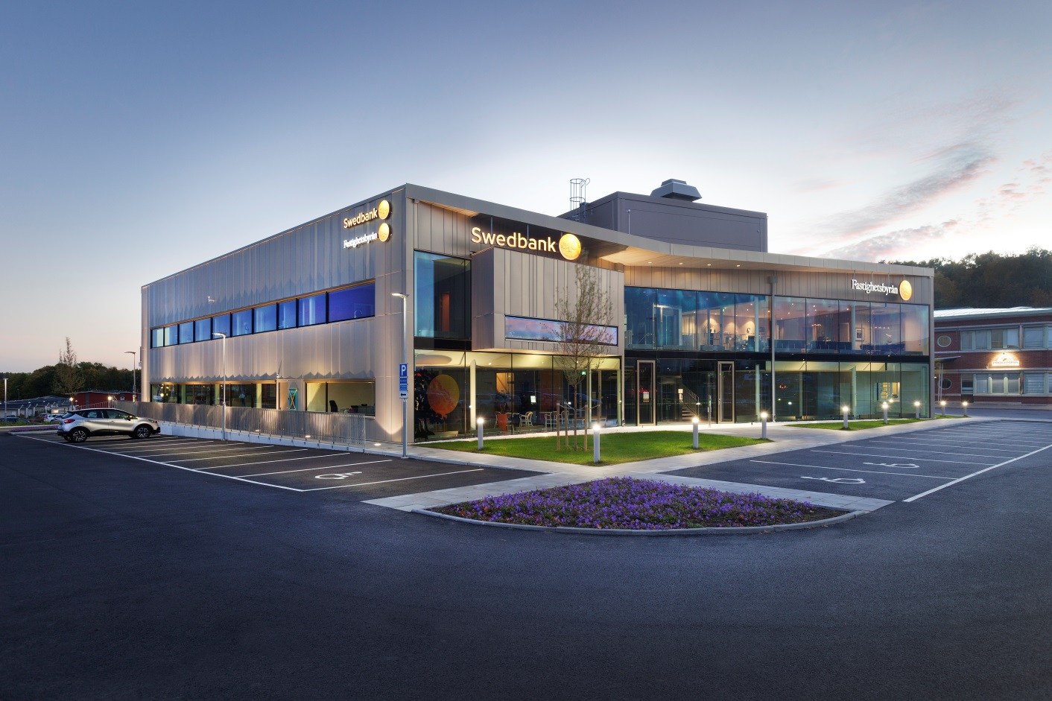

Det moderna och spännande huset är ritat av Liljewall Arkitekter och uppfört i ett samverkansprojekt mellan systerbolagen Svenska Hus, MVB Astor Bygg, Wangeskog Hyrcenter samt Torslanda Entreprenad. Det har varit ett intressant projekt för alla parter och samarbetet har fungerat mycket bra. Vi har haft samma målsättning under hela projektets gång och tidplanerna har hållits. Hyresgästerna och vi på Svenska Hus är mycket nöjda med resultatet. Att byggnaden nu blivit certifierad enligt Miljöbyggnad Silver är helt i linje med Svenska Hus strategi att bidra till en hållbar utveckling.

*”Swedbank och Fastighetsbyrån ville tillsammans skapa ett ändamålsenligt och representativt kontor som kändes välkomnande för alla. Samspelet med våra hyresgäster har fungerat mycket bra under projektets gång och de har varit delaktiga i utformningen både exteriört och interiört vilket har varit mycket inspirerande”,* säger Michael Ohlson, regionchef för Svenska Hus i Göteborg.

**Svenska Hus AB Mer information**

Otterhällegatan 3 Michael Ohlson, regionchef Svenska Hus i Göteborg

403 13 Göteborg michael.ohlson@svenskahus.se

010 - 603 93 00 070 – 634 42 33

**SVENSKA HUS** *driver fastighetsverksamhet i Göteborg, Stockholm och Skåne. Vi förvärvar fastigheter med utvecklingspotential, utvecklar projekt och förvaltar på traditionellt sätt. Hyresintäkterna 2014 uppgick till 398 Mkr och fastighetsbeståndets marknadsvärde uppskattas till ca 4,5 Mdr. Svenska Hus ingår i Gullringsbokoncernen där också MVB, Wangeskog Hyrcenter, Torslanda Entreprenad och Forestry Skogsrörelse ingår. Huvudkontoret ligger i Göteborg.*